PRESSEMITTEILUNG
Rototilt Group AB, Vindeln (Schweden), den 21. September 2016
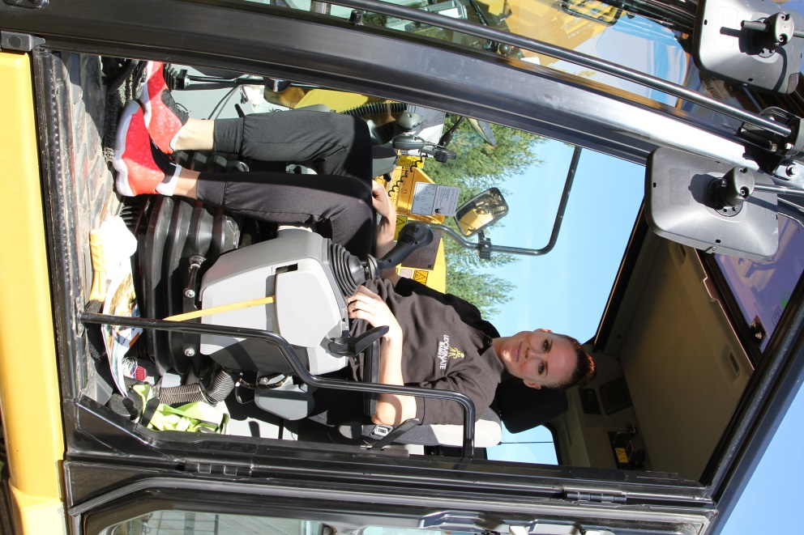
Rototilt Group und UDOMiNATE Basket sind weiter auf Goldkurs
Das Unternehmen Rototilt Group aus dem schwedischen Vindeln tritt in der Saison 2016/2017 auch weiterhin als Hauptsponsor von UDOMiNATE Basket auf, dem Basketballclub aus dem nordschwedischen Umeå. „Im letzten Jahr hat UDOMiNATE eine aufregende Reise mit hohen Ambitionen gestartet – eine Reise, die unsere eigenen in vielerlei Hinsicht ähnelt“, so Per Väppling, Markt- und Vertriebsleiter bei Rototilt Group AB.
Unsere Rolle als UDOMiNATE-Sponsor war eine strategische Entscheidung im Jahr 2015, u.a. da sich das Unternehmen im Frühjahr 2015 in Rototilt Group AB umbenannte und sich damit als von Indexator unabhängiges Unternehmen etablierte. Die Einführung des neuen Firmennamens war daher entscheidend und von zentraler Bedeutung. Doch es war ebenso wichtig aus Arbeitgeberperspektive, da UDOMiNATE für Gleichstellung, Vielfalt und Professionalität in jeder Phase steht.
„UDOMiNATE befindet sich auf einer Reise nach ganz oben. Daran wollen wir teilhaben“, unterstreicht Per Väppling. Wir teilen dieselben Wertvorstellungen und hohen Zielsetzungen. UDOMiNATE strebt den schwedischen Meistertitel und den Europacup an – Rototilt will seine weltweit führende Position ausbauen und sich international etablieren.
Vielfalt und Gleichstellung sind Stärken, die zum Erfolg beitragen. Dies gilt sowohl am Arbeitsplatz als auch im Sport.
„Wir schauen voller Zuversicht in die Zukunft und sind zu 100% auf Wachstum ausgerichtet. Daher ist es für uns von entscheidender Bedeutung fähige Mitarbeiter zu halten sowie weiteres talentiertes und qualifiziertes Personal für unser Unternehmen zu gewinnen. Zusammen mit UDOMiNATE besitzen wir mehr Botschafter und Vorbilder für Rototilt. Im Laufe des Jahres konnten wir eine überaus professionelle Zusammenarbeit mit UDOMiNATE etableren – sowohl auf der Arbeitsmarktmesse Uniaden in Umeå als auch bei unseren Tagen der offenen Tür, zu denen wir das 30-jährige Jubiläum unserer Schwenkrotatoren begangen haben“, erklärt Peter Strömberg, Leiter der Personalabteilung bei Rototilt Group AB.
Vor Saisonbeginn sind die Planungen für gemeinsame Aktivitäten zwischen Rototilt und UDOMiNATE bereits in vollem Gange. Fest steht, dass UDOMiNATE am 9. Oktober in Vindeln zum Ligapunktspiel antreten wird. Ein Unternehmensevent für alle Mitarbeiter ist ebenfalls geplant.
„Wir sind unglaublich froh darüber, dass Rototilt seine Zusammenarbeit mit UDOMiNATE fortsetzt. Wir sind besonders stolz darauf, dass sich das Unternehmen entschieden hat, uns auf unserer fantastischen Basketballreise zu begleiten“, so Lisa Åström, Verantwortliche für Vertrieb und Marketing bei UDOMiNATE Basket. Rototilt ist ein starkes Unternehmen auf internationalem Expansionskurs. Ein zielstrebiges Unternehmen, bei dem Vielfalt und Gleichstellung zu den wesentlichen Grundwerten zählen. Dieselben Grundwerte werden auch von uns angestrebt“, resümiert Lisa Åström.

Weitere Informationen erteilt Ihnen:
Per Väppling, Rototilt Group AB, +46 70 347 22 54, per.vappling@rototilt.com
Lisa Åström, UDOMiNATE Basket, +46 70 606 08 10, lisa@udominatebasket.com

Rototilt Group AB ist der weltweit führende Hersteller von Schwenkrotatoren, Zubehör und Systemen. Mit Rototilt® ebnen wir neue Wege für Baumaschinen, indem wir Bagger in vollwertige Geräteträger verwandeln.

